**1. 组合导航：**

**①北云设备：方地方**

惯导盒子：15cm×12cm×6cm（长宽高）

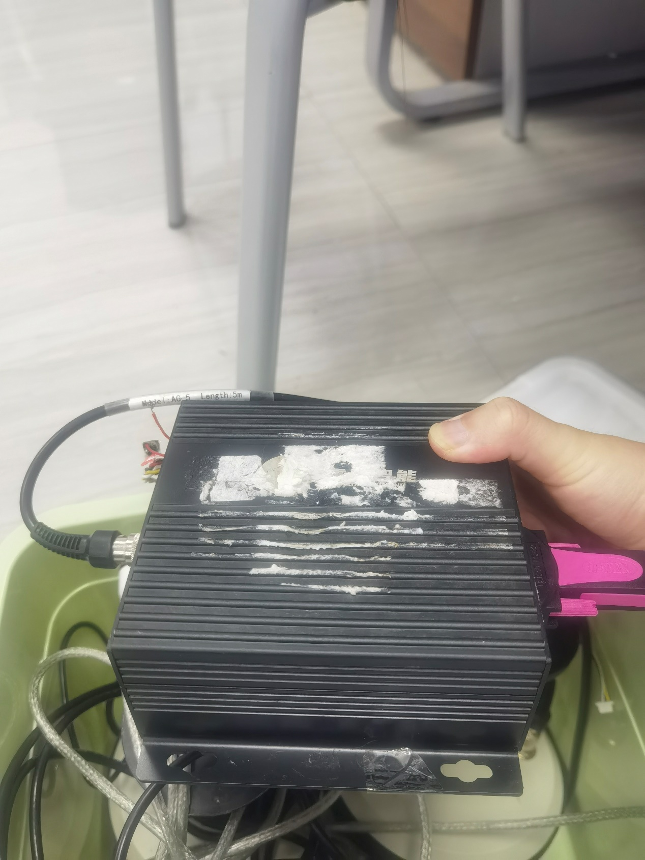

Gnss蘑菇头**两个**：底座直径9cm 蘑菇头直径15cm 高度13cm

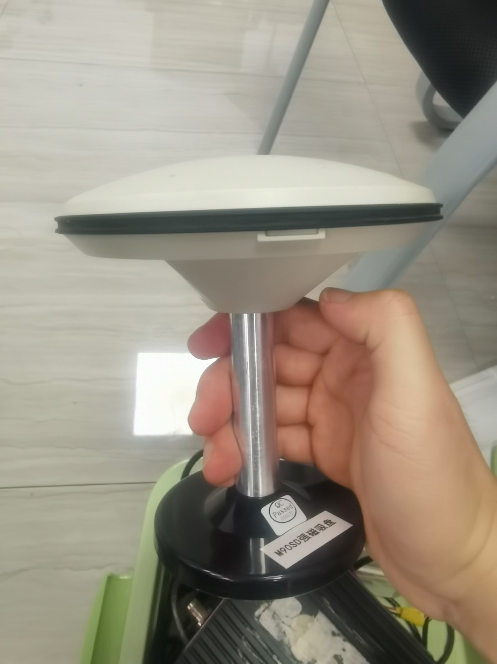

Dtu盒子： 14.3cm×11.2cm×2.8cm （长宽高）

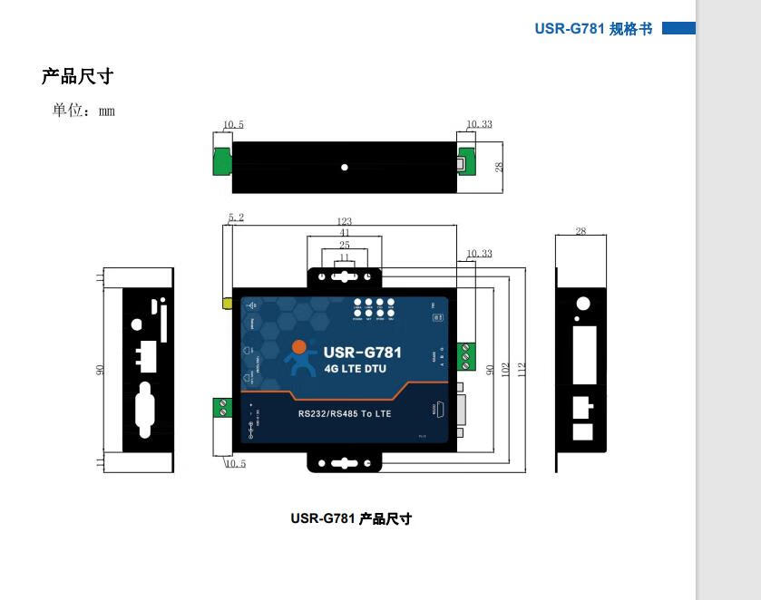

**②西安设备**

**惯导和dtu一体化盒子：**

**下图单位：毫米 换算为厘米，实际为**12.5cm×9.9cm×4.3cm

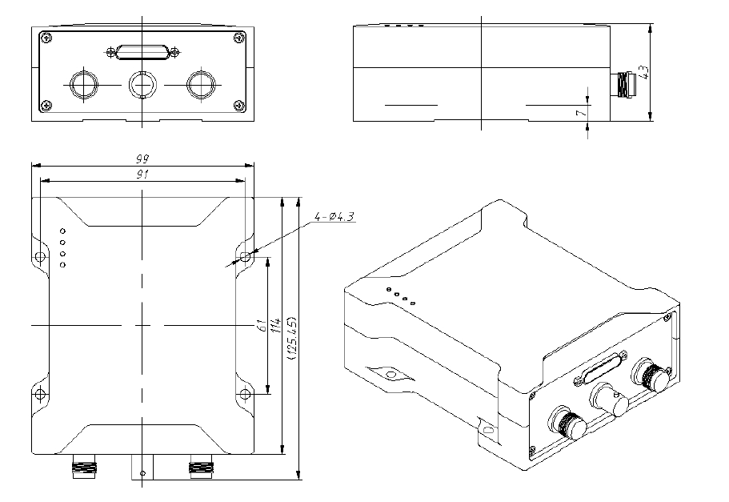

Gnss蘑菇头**两个**：尺寸同北云设备，为 底座直径9cm 蘑菇头直径15cm 高度13cm。

**2.激光雷达：**

直径:10cm 高度8cm

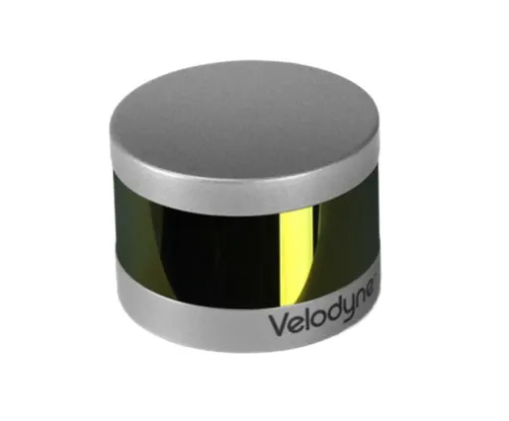

**3.摄像头：**

18cm×4cm×3cm（长宽高）

